Temat: Narodziny państwa polskiego
- We wczesnym średniowieczu ziemie polskie zamieszkiwało wiele plemion słowiańskich. Najsilniejszymi plemionami byli Wiślanie (dzisiejsza Małopolska) i Polanie (dzisiejsza Wielkopolska). Podbijały one słabszych sąsiadów i tworzyły ponadplemienne państwa. Ostatecznie najsilniejsze państwo stworzyli Polanie. Jego stolica było Gniezno. Państwo Polan stało się kolebką państwa polskiego.
- Pierwszym historycznie poświadczonym księciem Polski był Mieszko I z dynastii Piastów. Dzięki sojuszowi z chrześcijańskim władcą Czech Mieszko poślubił księżniczkę Dobrawę i w 966 r. przyjął chrzest. Wydarzenie to uznawane jest za symboliczny początek państwa polskiego.
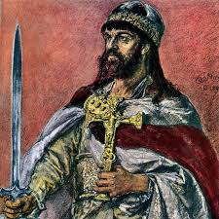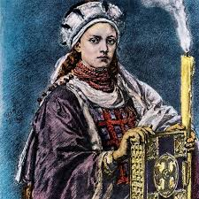
MIESZKO I DOBRAWA
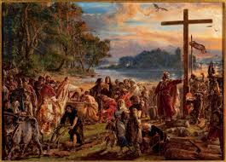
Jan Matejko „Chrzest Mieszka I”

- Skutki przyjęcia chrztu przez Mieszka I:
- Polska srała się równorzędnym partnerem dla krajów sąsiednich;
- Nastąpiło wzmocnienie władzy książęcej;
- Utworzono biskupstwo misyjne z siedziba w Poznaniu.
- Mieszko prpowadził liczne wojny. Pokonał między innymi słowiańskich Wieletów (Pomorze) oraz niemieckiego margrabiego Hodona – zwycięska bitwa pod Cedynia w 972 r. Pod koniec panowania państwo Mieszka I obejmowało: Wielkopolskę, Małopolskę, Kujawy, Mazowsze, Śląsk, i prawie całe Pomorze.
